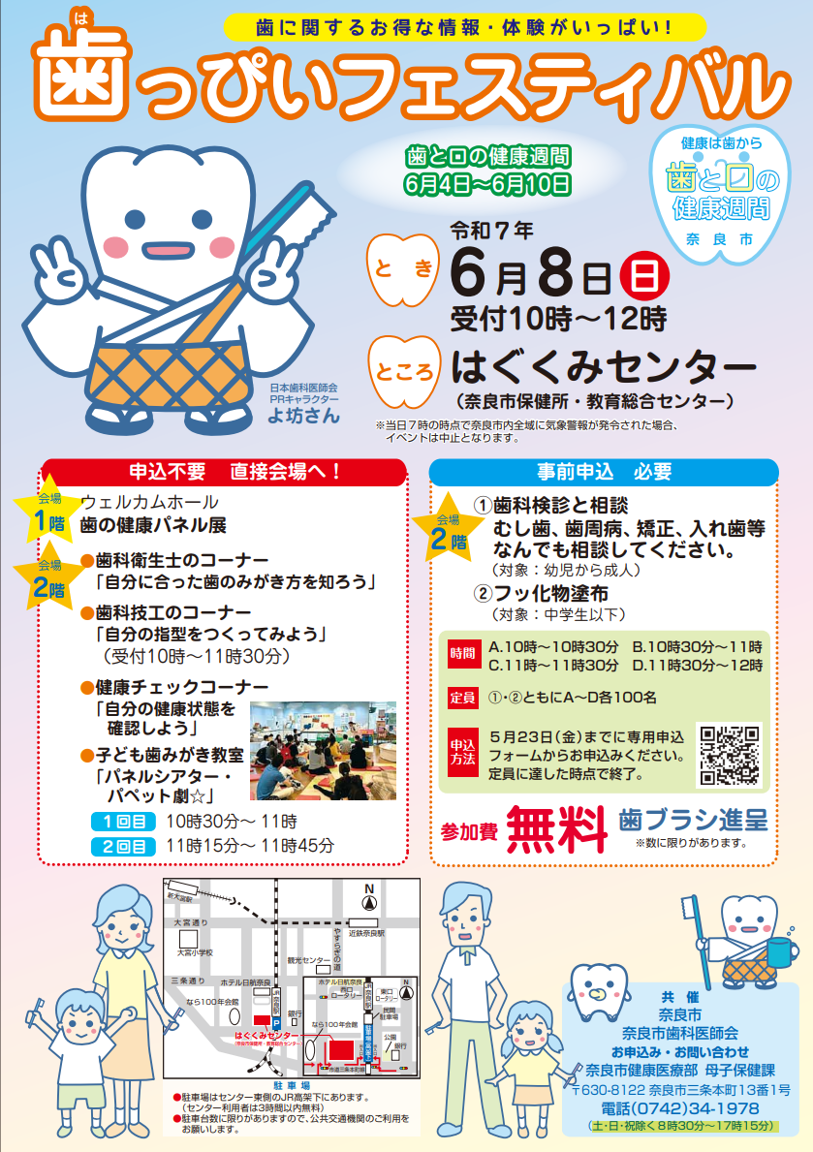

**（ 土・日祝除く９時～１７時）**